**Информация**

**о проведении классных часов**

**на тему: « Безопасность на дорогах»**

**в КГУ « ОСШ села Шойындыколь»**

В течение 1 четверти 2024 года в КГУ «ОСШ села Шойындыколь» были проведены классные часы по ПДД с 1 по 8 класс

Задачи:

-воспитывать навыки выполнения основных правил поведения учащихся на улице, дороге с целью предупреждения ДДТТ.

-уточнить и закрепить знания детей по ПДД.

-развить умение пользоваться дорожными знаками во время дорожного движения.

Цель классных часов:

-формировать основы безопасного поведения детей на улице в качестве пешеходов;

- обобщить и закрепить знания по правилам дорожного движения;

-продолжить работу по изучению ППД, закрепить знания школьников о ПДД, обратить внимание на необходимость их соблюдения;

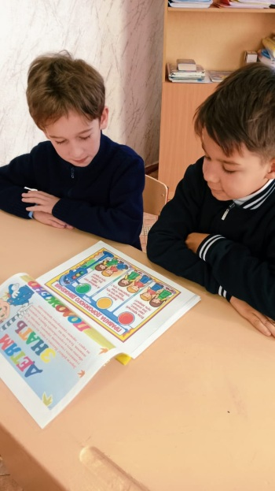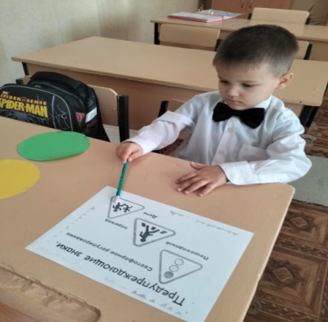На классных часах учащиеся повторили ППД, вспомнили, что означает каждый цвет в светофоре, отвечали на вопросы викторины, отгадывали загадки, были просмотрены ролики что нужно знать о ПДД. Учащиеся с удовольствием принимали участие на протяжении всего классного часа и показывали хорошие знания о ПДД.

**Зам.дир по ВР Голяна А**.

